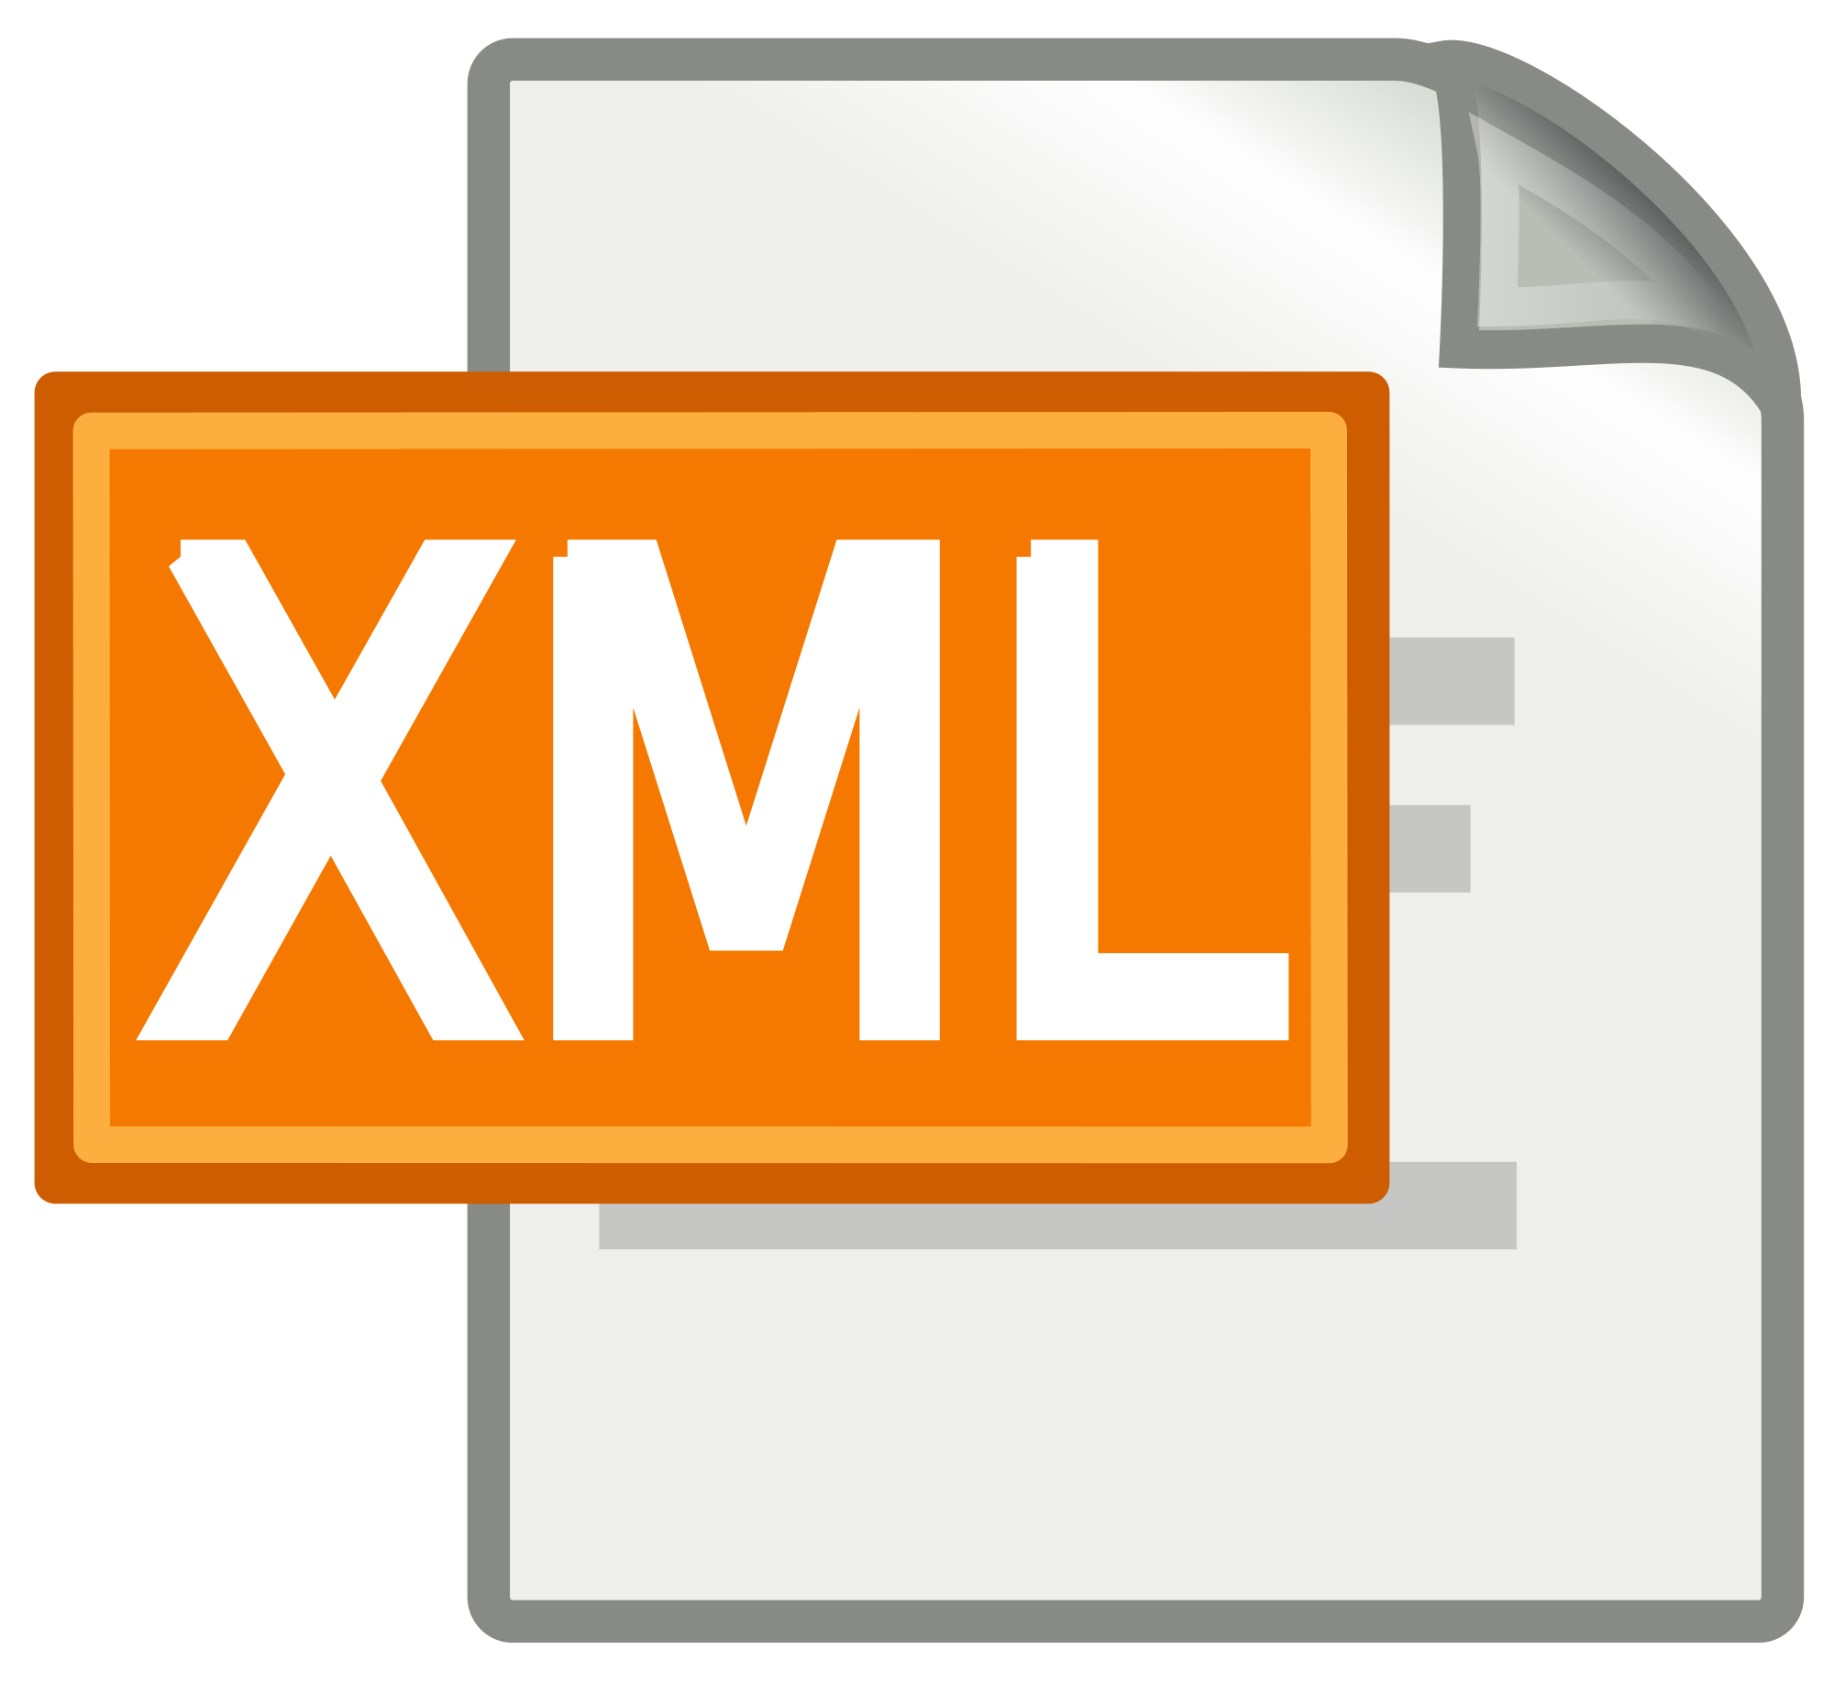
XML Schema

Introducción

El XML Schema define la estructura y contenido de un documento XML, se puede tambien definir un un lenguaje de etiquetado basado en XML lo que lo hace muy similar a DTD , a diferencia es mas potente y versátil lo que lo hace también más complicado. XML Schema resuelve múltiples problemas que surgen de DTD.

Por ejemplo:
- Tipado fuerte.
- Tipos de datos similares a los lenguajes de programación.
- Posibilidad de extender los tipos de datos.
- Tiene características de POO.
- Permite controlar la cardinalidad precisa.
- XML Schema es un documento XML.
- Permite la representacion de claves primarias y foraneas.

Desarrollo

Se desarrollara un XML Schema paso a paso para tener un ejemplo practico que sirva de guiá y se entienda de mejor manera el tema.

Indicaciones generales de un XML Schema

- Es un documento XML.
  - Su etiqueta raíz es <schema>.
- Se hace uso de la declaración del espacio de nombres para sus metaelementos.
- Utilizan la extensión .xsd.

Esqueleto de un XML Schema

La linea 1 es la declaración de un documento XML.
La linea 2 y 5 indican la apertura y cierre de la etiqueta raíz, xs es el prefijo para definir el espacio de nombres que se muestra declarado en la linea 3.

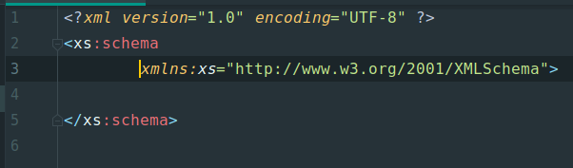Ilustración 1: Esqueleto basico de un XML Schema

Comentarios dentro de un XML Schema

Para ingresar comentarios dentro de un XML Schema existen dos formas:

- Dentro de un elemento xs:annotation
  - xs:documentation: se utiliza para describir documentación para un lector con datos como: la fecha de creación, copyright, etc.
  - xs:appinfo: se utiliza para ser procesada por las aplicaciones que hagan uso del esquema como pueden ser: enlaces a la hoja de estilo a aplicar.
- Comentarios propios de XML con los que se utiliza la siguiente sintaxis
<!-- comentario →

Sin embargo se recomienda utilizar la primera opción de comentarios ya que esta permite:
- Ser estructurados.
- Ser procesados como un fragmento de documento XML.
- Existen herramientas que muestran los comentarios al generar un documento XML a partir de un XML Schema.

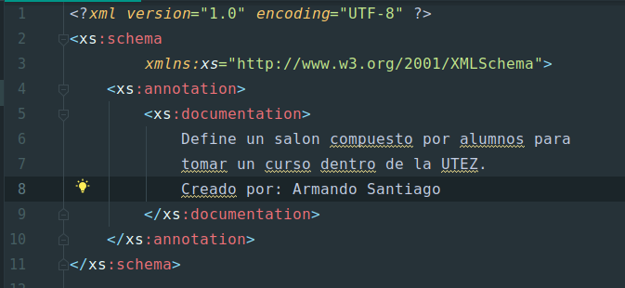Ilustración 2: Ejemplo de comentario

https://blog.nivel4.com/wp-content/uploads/2018/09/xml.png

